台南縣立後壁國中九十五學年度「體育班」計畫書
950323
一、計畫緣起：本校學區後壁國小已培育軟式網球多年且具有相當的成效，也培育出國手級人物，社區人土很喜歡軟式網球運動、後壁國小、永安國小也發展扯鈴運動在台南縣扯鈴運動中可說是數一數二的學校、本校發展木球運動、跆拳運動多年也具有相當的成效，歷年來參加全國各項比賽均榮獲相當優異的成績，為了延續發展新生的潛能，本校特別成立體育班期盼具有專長及潛能的新生能在本校優質的環境下成長茁壯也為本縣培養出國家級乃至世界級的選手。
二、體育班發展委員會及工作小組：
(一)設置主任委員一人由校長擔任
(二)設置委員七人(含主任委員)成員分別由家長代表1人，行政人員1人，教師代表2人，教練2人共七人。
(三)委員會下設置工作小組分別為：執行祕書、課程設計組、教學活動組、行政組、生活管理組、器材管理組。
(四)小組工作執掌：
職稱 | 工作內容 | 備註
執行祕書 | 綜理體育班各項事務
課程設計組 | 體育班專業課程及一般課程規畫設計
教學活動組 | 實施教學活動
行政組 | 計畫研擬、業務報告與彙集，辦理各項比賽活動相關事宜
生活輔導組 | 體育班學生的生活管理特別是部份住校學生的生活起居輔導
器材管理組 | 體育班各項器材設備管理及維護

(五) 委員會及工作小組組織架構圖：
體育班發展委員會
主任委員(校長)
委員(七人小組)

執行祕書
課程設計組
教學活動組
行政組
生活輔導組
器材管理組

三、運動種類及學生人數：
年級/種類 | 軟網 | 扯鈴 | 木球 | 跆拳
各年級人數 | 6~12 | 4~10 | 6~10 | 4~10
合計 20~35人

四、體育實驗班之學生來源：
1.設籍本校學區之國小應屆畢業生。
2.非本校學區具軟網、跆拳、木球、民俗體育或其他專長與運動技能之國小應屆畢業生。
五、師資
- 軟網專長由縣府專任運動教練及本校專長教師協同指導。
- 木球由外聘專長人員及本校專長教師指導授課。
- 民俗體育由外聘專長人員及本校專長教師協同指導。
- 跆拳由外聘專長人員及本校專長教師協同指導。
- 體適能與肌耐力由本校體育教師指導。

六、場地設備及器材：
班別/場地及器材 | 跆拳 | 軟網 | 木球 | 扯鈴
場地/座 | 活動中心 1座 | 網球場 1座 | 操埸 1座 | 活動中心 1座
器材/數量 |  | 網球拍 15把 | 木門 25 | 安全扯鈴 60
器材/數量 |  | 練習球1000個 | 木球 50 | 扯鈴繩 1卷
器材/數量 |  | 比賽用200個 | 球桿 25 | 扯鈴棍 30支
器材/數量 |  | 握把布 2筒

七、課程規劃：
年級/課程 | 運動專長(分組學習) |  |  |  | 一般體能
年級/課程 | 跆拳 | 軟網 | 木球 | 民俗體育 | 體適能 | 肌耐力
一年級 | 4 | 4 | 4 | 4 | 1 | 1
二年級 | 4 | 4 | 4 | 4 | 1 | 1
三年級 | 4 | 4 | 4 | 4 | 1 | 1
師資 | 林清因  陳南僑 | 方燕玲  林建良 | 謝榮樂  鄭博文 | 黃惠梅  楊豊城 | 謝榮樂  鄭博文 | 黃惠梅  楊豊城
備註 | 1.每週六節課  2.得視學生專長與課程需要實施跨年級分組教學

八、培訓計劃
(一)培訓目標：1.闡揚教學理念、強健體魄。
2.推動全民運動，寓教於樂。
3. 落實本土化政策，培養學生愛鄉、愛國情操。
(二)培訓項目：軟式網球、木球、跆拳道、民俗體育
(三)培訓期程：95年8月1日至98年6月30日止
(四)訓練地點：後壁國中網球場、活動中心、操場
(五)訓練方式：以各專長項目訓練的基本原則實施
(六)訓練內容：
1.年度訓練計畫
訓練季節 | 月份 | 訓練內容及教學重點
鍛練期 | 7~8月 | 全面性體能及專項體能訓練
鍛練期 | 8~9月 | 運動技術及精神力訓練
鍛練期 | 10~11月 | 軟網、跆拳、木球、民俗體育專項知識教學
加強期 | 12~1月 | 軟網、跆拳、木球、民俗體育技巧教學
加強期 | 2月 | 運動技術及精神力加強
加強期 | 3月 | 全面性體能及專項體能加強
比賽期 | 4月 | 運動技術及精神力完成
比賽期 | 4月 | 全面性體能及專項體能之完成
比賽期 | 4月 | 作好各項比賽準備
過渡期 | 5月 | 檢討比賽得失
過渡期 | 6月 | 身心調整
過渡期 | 6月 | 全面體能、專項體能調整
2.週訓練計畫
(一)課程內容之規劃與設計：
1.依據教育部頒定之「國民中小學九年一貫課程綱要」規劃辦理之。
2.配合本校「學校課程計畫」要項與內容，發展本位課程特色，利用彈性學習節數與課程，且經本校課程發展委員會審核通過後，實施實驗班的主題課程及創新教學策略。
(三)教學活動之實施
1.編配為實驗班之各學習領域教師須於每學年度之8月20日前提課程與教學計畫，經本校課發會審核通過後始得實施教學活動。
2.除體育特色課程外，其他各學習領域教師得採協同教學之多元模式、統整課程及多元評量等方式實施教學活動。
3.教師得選編教材及自編補充教材，惟需經由本校課發會審核通過後，始得實施教學。
4.教學所需之設備得與一般普通班的資源共享，或結合社會社區資源充分運用之。
九、經費來源
(一)開辦經費得由學校編列相關預算或自行籌措之。
(二)兼任教師之授課鐘點費依規定核實支付，另個別指導、課外學習之指導費則由學生自行負擔之。
十、預期效益
(一)培育特殊專長學生，落實適性教育。
(二)激發並提昇學生多元智慧之知能，開展其學習潛能。
(三)建構具創新、創意、創造力之教學與學習模式與機制。
(四)活化並善用各項教學資源與社區資源，落實本校教學特色與願景。
十一、本計畫經校務會議通過並提報縣政府核准後實施，修正時亦同。

承辦 主任 校長

附表：開辦流程圖
開辦流程圖
研提計畫、招生簡章草案
校務會議提案討論通過
陳報縣府審核
組成招生暨甄選小組
公告實施計畫及招生簡章
受理報名
辦理甄選
公告錄取名單
辦理編班作業
確定課程方案
開學實施

活動主題：軟式網球中華盃團體賽
活動時間 | 95學年度95.9.29~10.1
活動地點 | 台南市
參與人員 | 軟網校隊(國女第三名國男並列第五名)
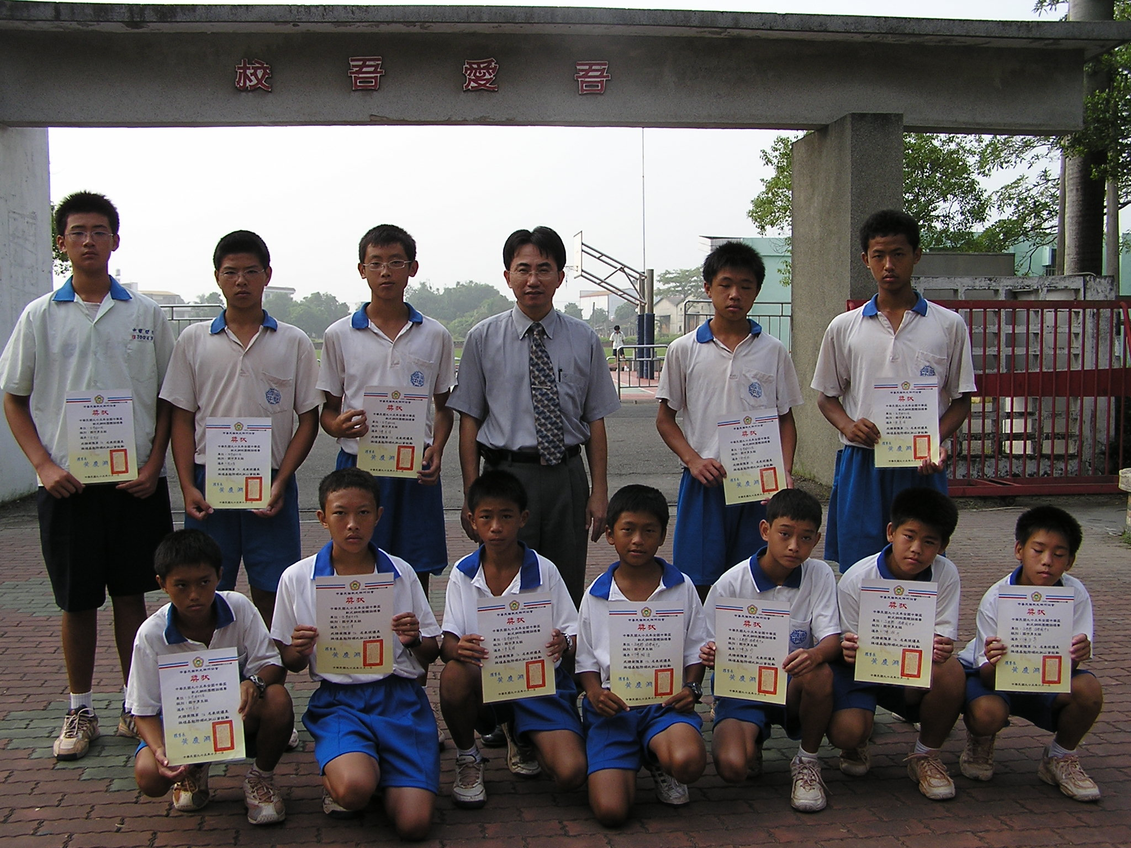 |  | 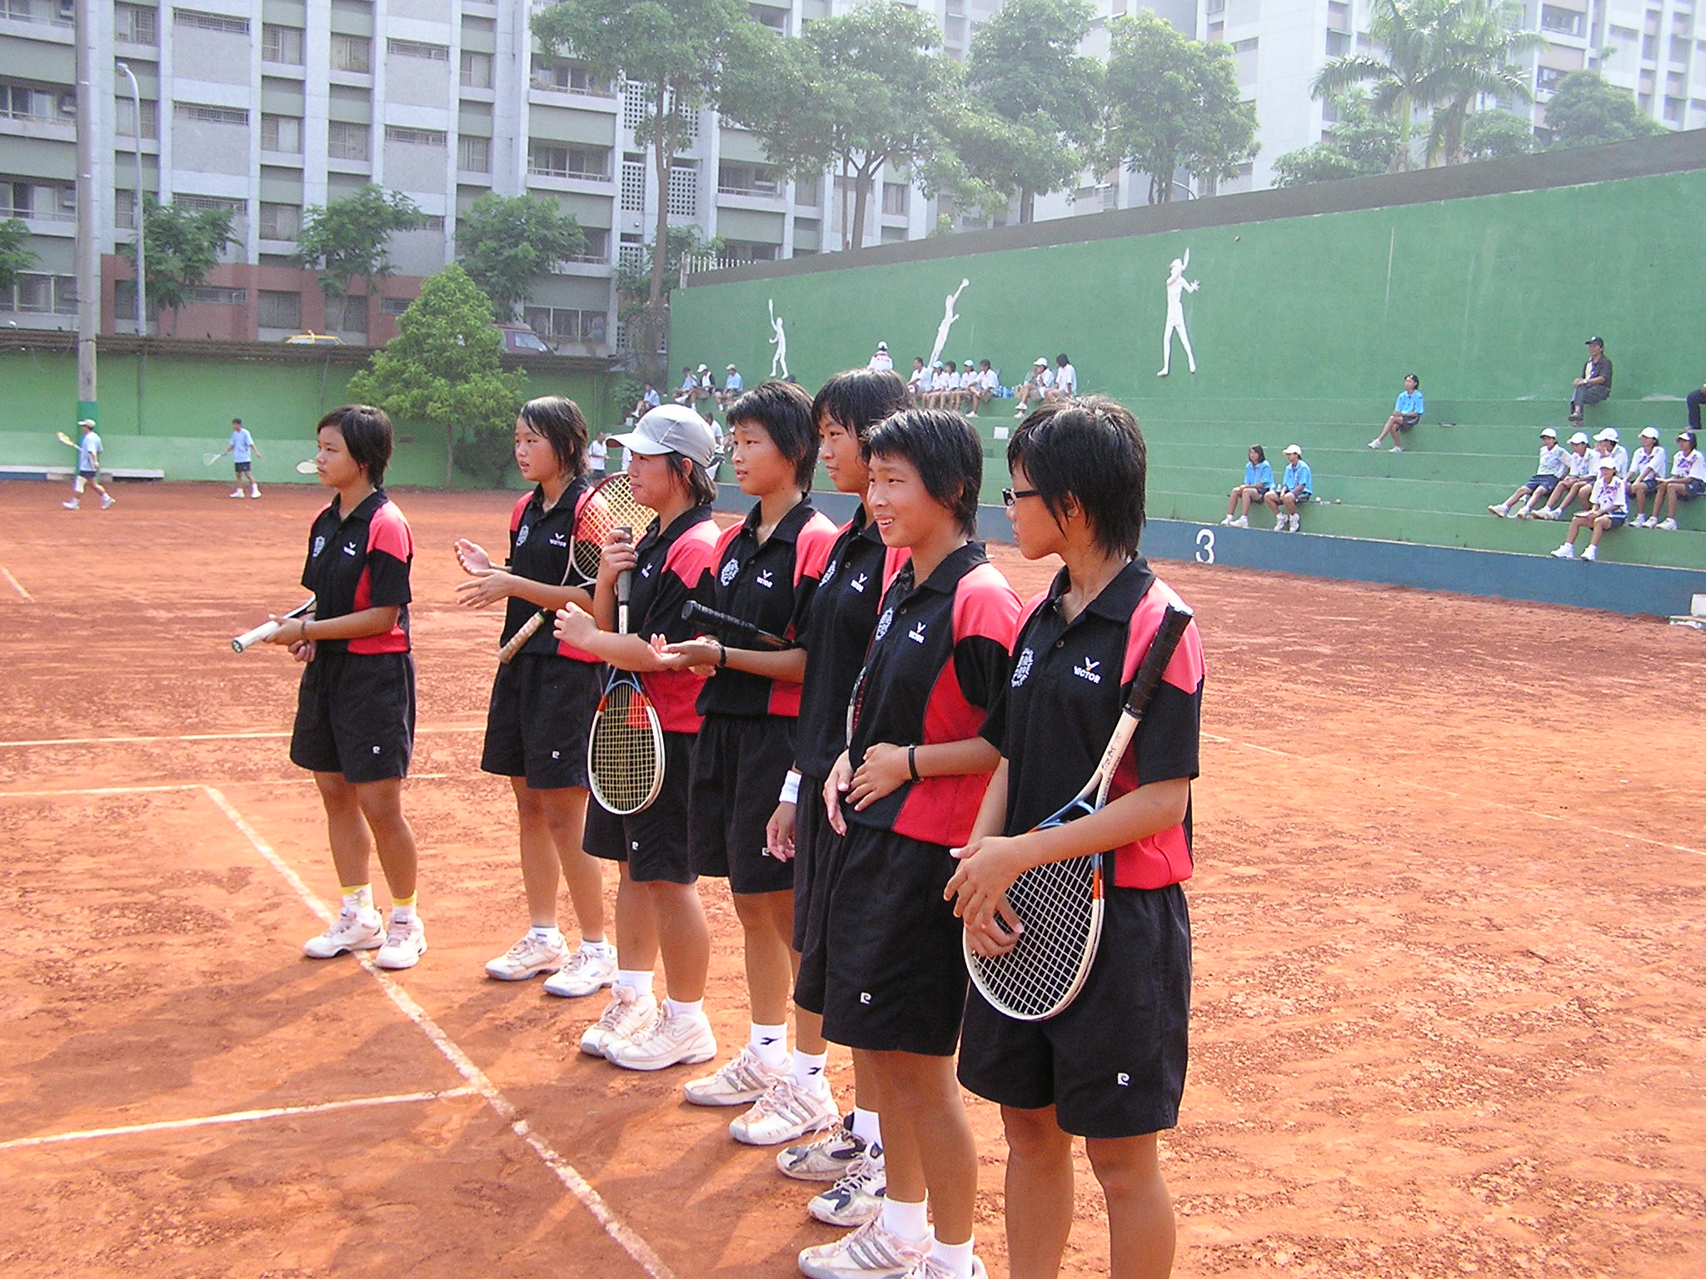
學校領獎合照 |  | 接見禮
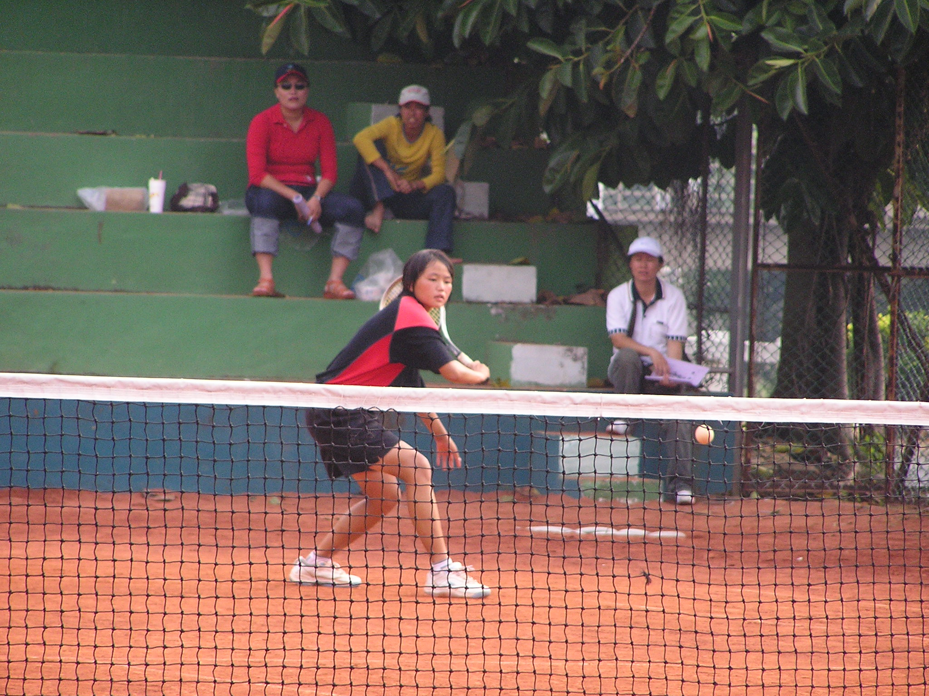 |  | 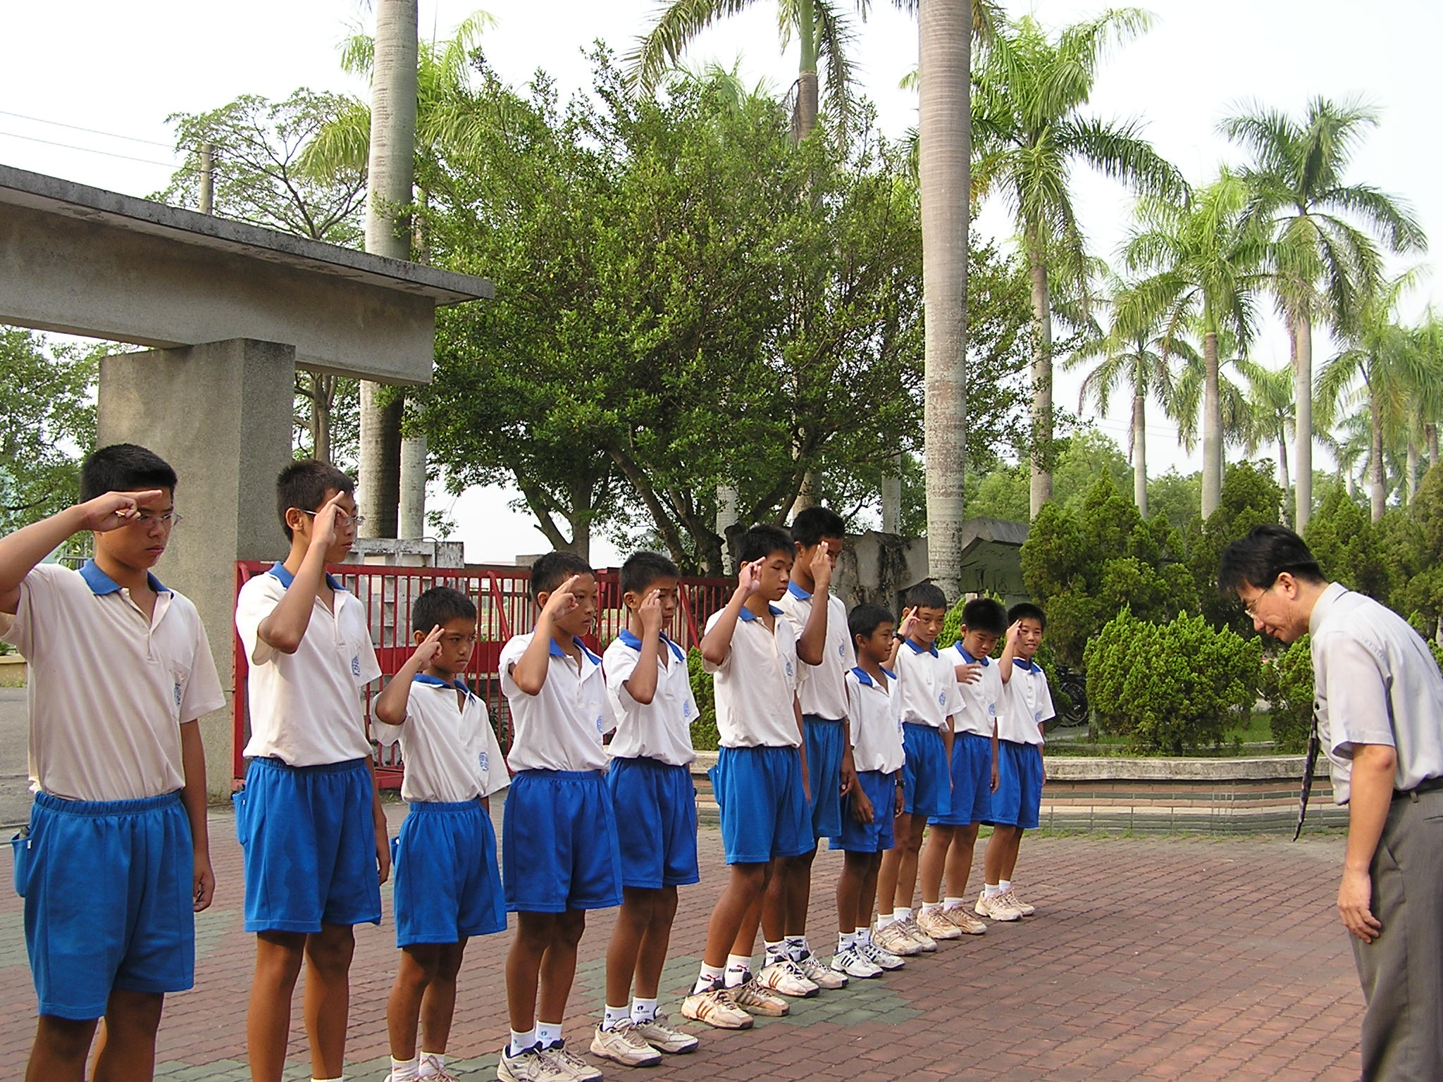
單打賽 |  | 學校領獎
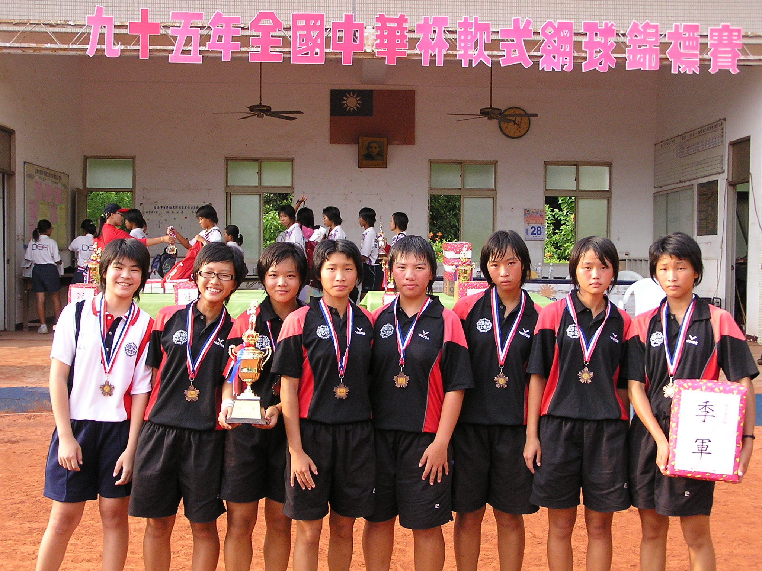 |  | 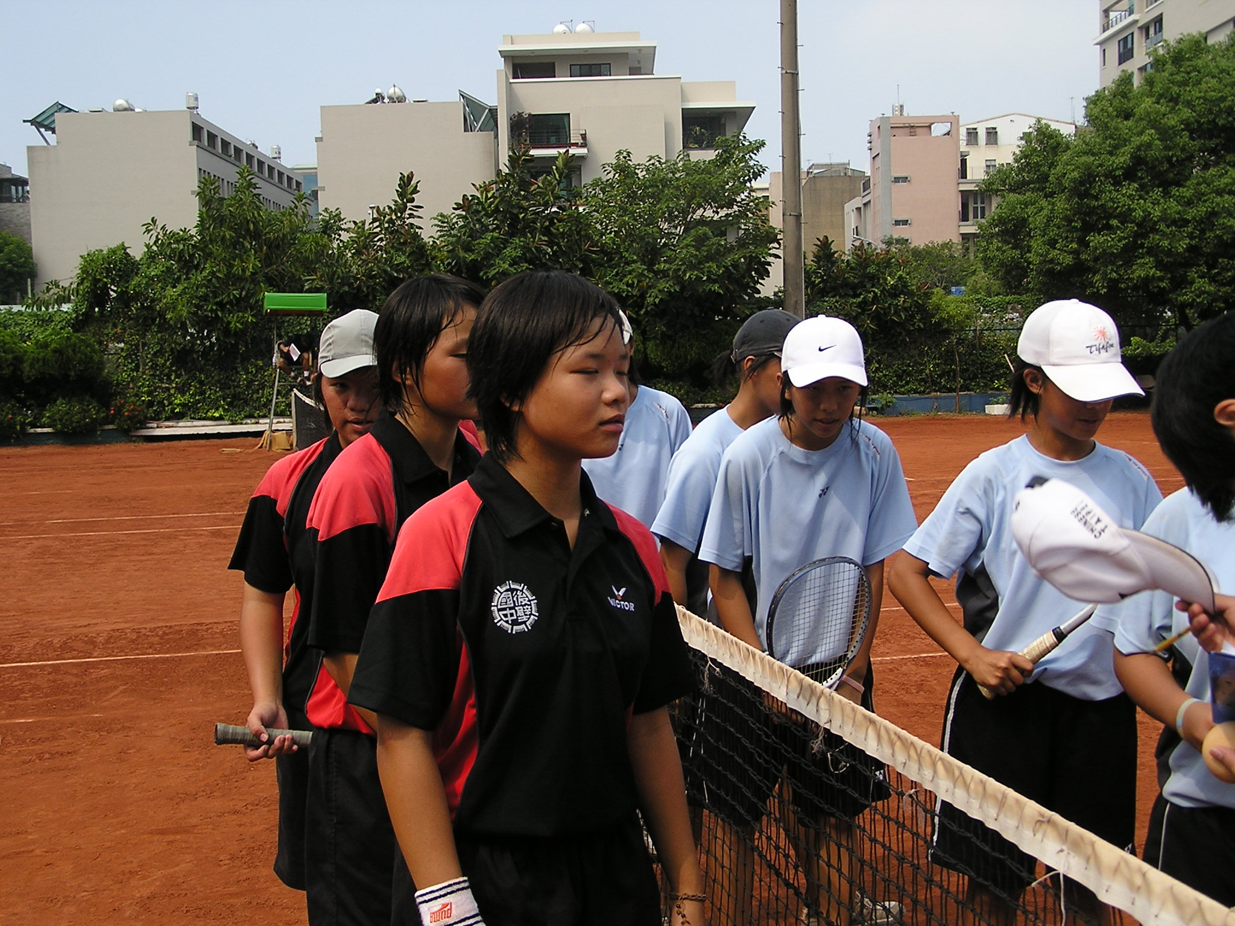
比賽會場團體合照 |  | 接見禮

